淡江時報 第 1201 期
反思自我與社會互動 資傳系畢展宣傳鏡裡鏡外
學習新視界
【記者歐靜汶淡水校園報導】資訊傳播學系宣傳第24屆畢業成果校內及校外展，12月9至13日在書卷廣場前海報街，舉行「鏡裡鏡外」第一次宣傳活動，創新的設計與小遊戲引起眾多師生駐足，畢展將於2025年4月22至26日在黑天鵝展示廳舉辦校內展，5月17至19日在臺北市華山藝文園區舉辦校外展。

本次畢展主題以「鏡子」的概念作為起點，透過「鏡裡鏡外」的隱喻，探討現實與虛構間的微妙關係。不僅揭示表裡的分界，更引發觀眾對自我認知，與社會互動的深刻反思。透過各項作品，可以看到人們在不同情境中，自我認知與他人認知的矛盾，揭示公眾形象與真實個性間的落差。組別包括：鏡裡鏡外、REAL社、HOW圖USE、What次up！、You know what I 敏？、別人家的孩子、心動不已：告白日記、風向標、有迷有、護陣事務所、離夢 Lemon‘s dream，共11組。

「You know what I 敏？」小組以現代人常處於高敏感、高壓力為主軸，用實體互動體驗——電流急急棒，帶領參與者一起體驗高敏感族群的世界。「REAL社」則呼應畢展主題，揭露「過度美化」的問題，強調真實旅遊的重要性。「鏡裡鏡外」總召資傳四廖冠皓表示：「為了這次的展覽，在大三時已上課參與策展，準備期各組同學也投入很多精力與時間，來完成作品。」

教科四陳同學表示：「我們大三時就已經先做畢業展了，覺得這次資傳系的第一次擺攤宣傳已經有滿完善的架構，未來也會支持校外展。」
2024/12/17

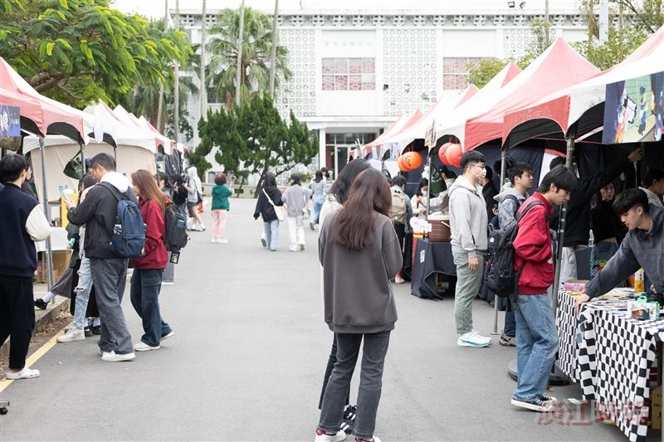
資傳系第24屆畢業製作擺攤活動12月9日至12月13日在海報街舉行。（攝影／李作皊）

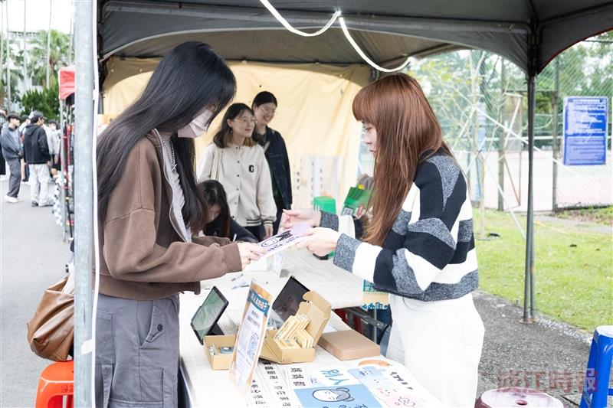
學生們認真向參觀同學講解畢業製作設計的主題。（攝影／李作皊）

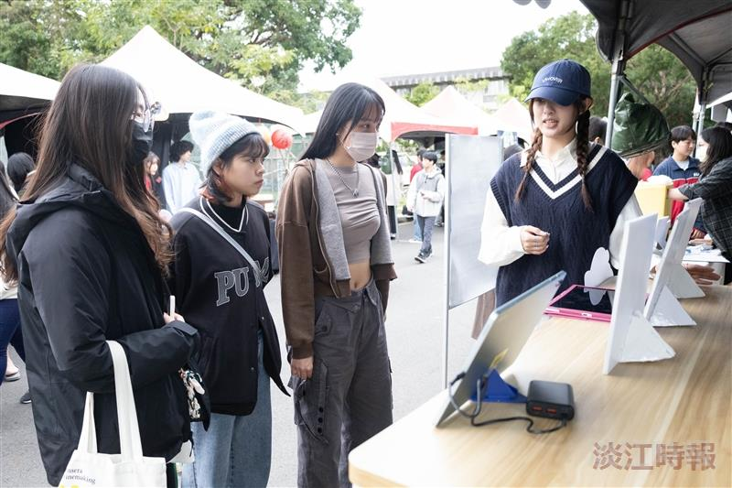
學生們認真向參觀同學講解畢業製作設計的主題。（攝影／李作皊）

